# 游戏数据结构说明手册

Git各个产品的“doc”文件夹中，有游戏的各种数据资料，现对应json文件，一一介绍说明如下：

## dic_atk_se《攻范策范表》

|  |  |  |  |
| --- | --- | --- | --- |
| **字段名称** | 中文名称 | 格式 | 含义 |
| **atkid** | 物理攻击范围或施展法术的范围id | 数字 | 引擎中读取剧本中的数据，即是此处id。  兵种攻击效果图的资源目录在:  caocaos\img\HitArea |
| **name** | 攻击范围或法术范围的名称 | 文本 | 按照《曹操传》传统的命名方式制定的，可修改。 |
| **json** | 攻击范围的数据 | 文本 | 攻击范围填写格式举例如下： |

{

"atkid": 1,

"name": "群雄 轻骑兵等",

"json": "[{\"x\":-1,\"y\":0},{\"x\":1,\"y\":0},{\"x\":0,\"y\":-1},{\"x\":0,\"y\":1}]"

}

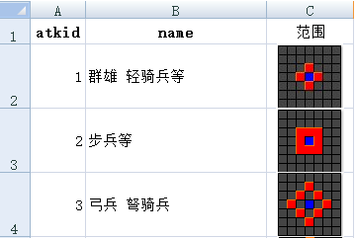

攻击范围的数字模型如下：

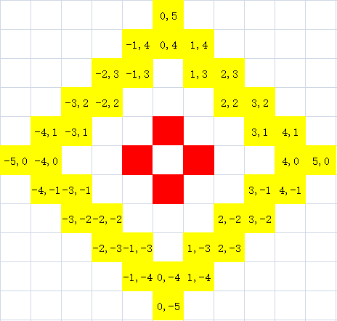

表示特殊的效果范围，数据在引擎中已经写定！



## dic_gk《关卡&商店表》

|  |  |  |  |
| --- | --- | --- | --- |
| **字段名称** | 中文名称 | 格式 | 含义 |
| **gkid** | 关卡的id | 数字 | 引擎中读取剧本中的关卡数据，即是此处id。 |
| **gkname** | 关卡的名称 | 文本 | 剧本中关卡的名字，例如“哪吒闹海”。 |
| **buyid** | 可购买物品的id | 文本 | 如可购买多种物品，用“&”连接。  对应dic_item《物品表》中的“good_id”。  “0&”代表该关卡商店中没有商品可购买。  “500”代表消耗品的第一个。  该数值可以自己配置。 |
| **openhid** | 开仓库人物id | 数字 | 对应dic_hero《人物属性表》中的“hid”。 |
| **buyhid** | 买卖物品人物id | 数字 | 对应dic_hero《人物属性表》中的“hid”。 |

{

"gkid": 1,

"gkname": "哪吒闹海",

"buyid": "145&",

"openhid": 6,

"buyhid": 6

}

## dic_grade《武将属性养成表》

|  |  |  |  |
| --- | --- | --- | --- |
| **字段名称** | 中文名称 | 格式 | 含义 |
| **sxid** | 成长id | 数字 | 引擎中读取剧本中的人物成长数据，即是此处id。 |
| **display** | 游戏面板显示 | 文本 | 剧本中人物的属性显示，例如“C”。 |
| **effect** | 属性加成效果 | 数字 | 武将属性成长的阶位（档次），决定武将每升一级时，五维增长的数值。  该字段确定武将的初始阶位，与dic_job.json中的“atk/def/ints/burst/fortune”对应。 |
| **up_grade** | 升阶临界分值 | 数字 | 武将达到临界值可以升阶。 |
| **down_grade** | 降阶临界分值 | 数字 | “0”代表不能降阶。 |
| **skip_grade** | 跳阶临界分值 | 数字 | 武将达到临界值可以跳阶。  跳阶分为上升和下降两种情况。  上升：“武将属性值”减去“升阶临界分值”，除以“跳阶临界分值数值”，取所得值的整数。加1即为上升阶位数值。  下降：“武将属性值”减去“降阶临界分值”，除以“跳阶临界分值数值”，取所得值的整数。加1即为下降阶位数值。 |

{

"sxid":1,

"display":"C",

"effect":1,

"up_grade":60,

"down_grade":0,

"skip_grade":100

}

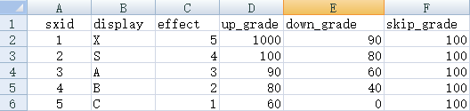

《曹操传》养成规则：

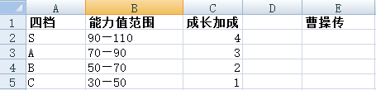

《东吴传》养成规则：

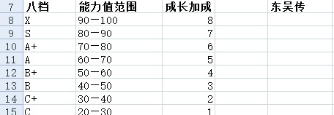

《封神榜》养成规则：

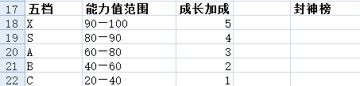

## dic_hero《人物属性表》

|  |  |  |  |
| --- | --- | --- | --- |
| **字段名称** | 中文名称 | 格式 | 含义 |
| **hid** | 人物id | 数字 | 引擎中读取剧本中的人物数据，即是此处id。 |
| **name** | 人物的名字 | 文本 | 剧本中人物的名字，例如“姜子牙”。 |
| **face_id** | 人物的头像id | 数字 | 人物头像资源的目录: fsb\img\Face  除主角有八张图片外，其余人物头像id“+7”等于资源目录图片编号 |
| **rimg_id** | R剧本形象 | 数字 | R形像资源的目录: fsb\img\Pmapobj  表格中的id“1”代表资源目录图片“1、2”，  id“2”代表资源目录图片“3、4”，以此类推。 |
| **atk** | 人物的武力值 | 数字 | 武力值影响该人物的初始攻击力，以及升级时，攻击力成长的高低。  该表中的武力为该武将的初始武力，武力可以通过培养提高。 |
| **def** | 人物的统率值 | 数字 | 统率值影响该人物的初始防御力，以及升级时，防御力成长的高低。  该表中的统率值为该武将的初始统率值，统率值可以通过培养提高。 |
| **ints** | 人物的智力值 | 数字 | 智力值影响该人物的初始精神力，以及升级时，精神力成长的高低。  该表中的智力为该武将的初始智力，智力可以通过培养提高。 |
| **burst** | 人物的敏捷值 | 数字 | 敏捷值影响该人物的初始爆发力，以及升级时，爆发力成长的高低。  该表中的武力为该武将的初始敏捷，敏捷可以通过培养提高。 |
| **fortune** | 人物的运气值 | 数字 | 运气值影响该人物的初始士气，以及升级时，士气成长的高低。  该表中的运气值为该武将的初始运气，运气可以通过培养提高。 |
| **level** | 人物的初始等级 | 数字 | 在游戏当中，当该单位经验满足升级条件时，自动升级。 |
| **hp** | 初始HP（血量） | 数字 | 每升一级，该单位的HP会增长，增长数值跟该单位的兵种相关。 |
| **mp** | 初始MP（法力值） | 数字 | 每升一级，该单位的MP会增长，增长数值跟该单位的兵种相关。 |
| **weapon_id** | 人物的初始默认武器 | 数字 | 此处填写物品id，如果填“0”，即无武器。 |
| **coat_id** | 人物的初始默认护具 | 数字 | 此处填写物品id，如果填“0”，即无护具。 |
| **assist_id** | 人物的初始默认辅助装备 | 数字 | 此处填写物品id，如果填“0”，即无辅助装备。 |
| **jobid** | 人物的兵种类型id | 数字 | 兵种数据在dic_job《兵种细表》 查看。 |
| **killid** | 人物致命一击公用台词id | 文本 | 对应dic_kill_txt《人物公用致命一击台词表》中的id。  此处id不能填“0”。 |
| **retreat** | 人物撤退时的用语 | 文本 | 以姜子牙为例：“此为在劫。。。难逃？” |
| **kill** | 人物致命一击专用台词 | 文本 | 以姜子牙为例：“此乃劫数，尔怎能逃？” |
| **info** | 武将列传中的人物介绍 | 文本 | 以姜子牙为例：“名尚，号飞熊，阐教玉虚宫元始天尊弟子，因仙道难成，被派下山辅佐明君，代理封神。法宝打神鞭，坐骑四不相。个人历经七死三难，终于圆满完成大任。 ” |
| **seid** | 人物特技效果 | 文本 | 人物本身具备的特技技能id数据，与dic_seid《特技》中的特技id一一对应。  如果此处填“0&”，默认为无特技。  如果有多种特技，用“&”连接。例如哪吒“792&799&844&544”具备“792混天绫”“799乾坤圈”“844莲花化身”“544风火轮”四种特技。 |
| **tujian_id** | 图鉴属性 | 数字 | 未完成 |
| **level_max** | 等级上限 | 数字 | 人物在游戏中最高的等级。 |
| **up_ex** | 升级经验 | 数字 | 人物每升一级所需经验值。  这个字段目前不启用，不生效 |
| **skill** | 人物拥有的绝技id | 数字 | 未完成 |

{

"hid": 1,

"name": "姜子牙",

"face_id": 1,

"rimg_id": 1,

"level": 1,

"atk": 70,

"def": 70,

"ints": 76,

"burst": 72,

"fortune": 100,

"hp": 116,

"mp": 38,

"weapon_id": 0,

"coat_id": 0,

"assist_id": 0,

"jobid": 1,

"killid": 0,

"seid": "0&",

"tujian_id": 0,

"level_max": 99,

"up_ex": 250,

"skill": 0,

"kill": "此乃劫数，尔怎能逃？",

"retreat": "此为在劫。。。难逃？",

"info": "名尚，号飞熊，阐教玉虚宫元始天尊弟子，因仙道难成，被派下山辅佐明君，代理封神。法宝打神鞭，坐骑四不相。个人历经七死三难，终于圆满完成大任。 "

}

## dic_item《物品表》

即物品道具表，表格内容为游戏中各种武具和道具的属性。

以“混天绫”为例介绍。

|  |  |  |  |
| --- | --- | --- | --- |
| **字段名称** | 中文名称 | 格式 | 含义 |
| **good_id** | 道具id | 数字 | “ 1-499”为道具，“500- ”为消耗品。 |
| **name** | 道具名称 | 文本 | 剧本中物品的名字，例如“混天绫”。 |
| **itid** | 道具的类型 | 数字 | 一般分武器、护具、辅助道具和消耗品。  “0”为辅助（武器装备外），“999”为消耗品。  id与dic_itemType《装备普通效果》一一对应，决定着该道具的种类。 |
| **ueid** | 消耗类道具效果 | 数字 | 该描述写在strings中  0    毒药  1    恢复HP  2    恢复MP  3    治疗混乱  4    治疗中毒  5    治疗麻痹  6    治疗禁咒  7    治疗所有异常  8    武力上升  9    智力上升  10    统率上升  11    敏捷上升  12    士气上升  13    等级上升  14    兵种上升  15    治疗昏迷  16    治疗失明  17    移动力上升  18    攻击道具  19    金钱  20    全宝  21    至尊全宝  22 通关全宝  23 全部关卡（物品组、孔明锁送东西）  24 元宝  25 五维同时提升 同时回满hp和mp  （数据配置与其他果子一样）  26 人民币购买物品组合并分别领取（封神）  27 售卖武将  28 改变兵种  （见表下方介绍 使用后剧本改变兵种失效）  29 永久增加攻击力  30 永久增加精神力  31 永久增加防御力  32 永久增加爆发力  33 永久增加士气  （29-33配置时，"special_power"字段为增加的点数，默认为1点）  34 特殊 被动消耗品（skill_id是消耗该物品的法术id，无法直接使用该消耗品品，该法术的法术限制skill_limit必须是30）  不能在战场上点击使用的，通过一个技能(该技能的"skill_limit":30)来消耗此道具。（当玩家点击该道具，提示该道具为被动消耗品，无法直接使用）  35 分段关卡锁（物品seid的type必须是392）  36 该物品无法出现在战场点击道具选项时，可用于储存锻造物品，属性为材料  37 永久改变人物形象，且之后只能由该种物品改变形象  38 增加自由分配的天赋点  只可在R场景转职界面使用， power为增加的点数  39 消耗品学会特技（上限100个，power值为学会的dic_seid.json特技id）  40 消耗品学会法术（power值为学会的dic_skill.json的skid）  41  购买武将并且可以重命名  42 改名卡（参考ueid 28 “seid”设置 功能相同）   （seid字段控制给哪些人物使用，即dic_hero.json里的HID。）  43 增加回合  44 购买全部武器  45 购买全部防具  46 购买全部辅助道具  47 攻击力上升  48 精神力上升  49 防御力上升,  50 爆发力上升  51 士气值上升  （47-51配置时，"special_power"字段为增加的点数，默认为1点。  战前吃果永久提升能力，战场上使用永久增加能力，同时加buff，buff至少持续一回合）  52 添加野心值  53 减少野心值  54 战场上消耗品学会特技（上限100个，power值为学会的dic_seid.json特技id）  55 战场上消耗品学会法术（power值为学会的dic_skill.json的skid）  战场上吃学习技能和学习特技的物品，不移动的情况下不消耗回合数，移动后再吃物品消耗回合数。  56 增加HP上限（power为增加的点数）  57 增加MP上限（power为增加的点数）  **对敌方使用的物品，物品ueid范围为60-75**  60:伤害敌人，减少HP同power值  61:敌军攻击力debuff  62:敌军防御力debuff  63:敌军精神力debuff  64:敌军爆发力debuff  65:敌军士气debuff  66:减少敌人MP，效果配置在power字段中  67:敌军混乱  68:敌军中毒  69:敌军麻痹  70:敌军禁咒  71:敌军昏迷  72:敌军失明  73:敌军移动力debuff  74:清除敌军的所有正面buff  75:清除敌军所有buff（无论好坏）  **以上物品使用范围X编号 通过 ‘up_ex'来配置，对应dic_atk_se中的atkid**  物品ueid60~ueid75 的json 支持配置“power”：100，即在 功效栏 显示为 “-100”  ueid60-75物品需求，可在string.xml 中添加<key>goodforenemy60<key> ~ <key>goodforenemy75<key> 和对应的<string>XXX<string> 即可在商店中的“功效”栏显示描述，“效果”栏位 需要在物品的power字段中支持负值  miracle_year_AI = 1 人物加血和损血数字颜色互换（已取消）  76 special_power 字段配置 增加的移动力。默认增加移动力1点 |
| **price** | 物品价格 | 数字 | 价值/100，“255”为不可买卖。  “300”为出售的武将，可避免物品显示价格，“不可买卖”。  特殊武器、护具、辅助道具均不可买卖。  封神中价格为254的归入宝物图鉴但是不输入全部防具或者全部武器的打包 |
| **image_id** | 道具图标 | 数字 | 道具图标的资源目录在：  caocaos\img\Items  图标大小为32*32像素。 |
| **power** | 武器/防具初始属性值 | 数字 | “0”为无初始能力值。  如下图（1） 所示。  当“元宝”的power配置参数X时，并且放在dic_seid.json中type377的物品组，购买物品组时（物品组参数Y&102&103），即可获得Y*X个元宝。 |
| **special_power** | 特殊效果值 | 数字 | 该值无实际效果，引擎优先读取power，然后才会读取该数值，显示物品的特殊效果。  0：无特殊效果值 |
| **up_val** | 每升一级的属性成长数值 | 数字 | “0”无成长值。 |
| **skill_id** | 装备携带的技能 | 数字 | 此处数据填的是技能的id，id与dic_skill《技能表》一一对应。“0”为无技能。  当物品itid为消耗品999，ueid为34，此字段将同对应法术关联。（即被动消耗品） |
| **tujian_id** | 图鉴属性 | 数字 | 该字段目前无效。 |
| **level_max** | 等级上限 | 数字 | 指物品的等级上限。 |
| **up_ex** | 升级经验 | 数字 | 指物品升级所需经验。此字段目前无效。 |
| **up_level** | 升阶所需等级 | 数字 | 非特殊物品填0，特殊武器、护具不升阶也填0.  只有特殊武器、护具才能升阶。此处数据为升阶所需等级数值，填“0”即为该特殊武器、护具不升阶。升阶后特技会发生变化。  up_level:"4",代表4级为1阶的最高等级，第5级到第8级为第2阶，9级为第3阶。 |
| **up_2level** | 自定义特殊物品的升阶数值 | 文本 | 可以自己规定特殊物品的升阶时所需的数值。  比如up_2level:"6&9" 代表7级时，由一阶升二阶；代表10级时，由二阶升三阶。 |
| **seid** | 道具携带的特技 | 文本 | “0”为无特技。id与dic_seid《特技表》一一对应。如下图（2）所示。 |
| **mid_seid** | 中级特技 | 文本 | 特殊武器、道具2阶时的特技。如果有多个特技，用“&”连接。 |
| **super_seid** | 高级特技 | 文本 | 特殊武器、道具3阶时的特技。 |
| **cid** | 道具可以由哪些兵种装备 | 文本 | 如果有多个兵种可以装备，就用“&”连接。  “0”代表没有兵种装备此道具。该物品（普通物品和特殊物品）的装备属性在dic_jobItem中赋值。  当此处数据与dic_jobItem“兵种可装备哪些道具”冲突时，引擎以dic_jobItem为准  “999”为所有兵种。  id与dic_job_class《兵种类表》一一对应。  如下图（4）所示。 |
| **info** | 介绍信息 | 文本 | 如上图（3）对“混天绫”功用的描述和介绍。 |
| **sell_level** | 出售物品组时物品的等级 | 数字 | 当出售物品组（出售物品ueid:23）时，可通过该字段可设置出售物品的等级 |

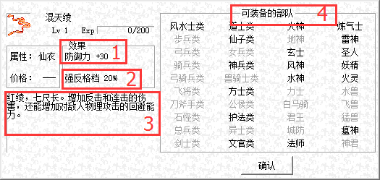

{

"good_id": 1,

"name": "短剑",

"price": 5,

"image_id": 1,

"power": 10,

"special_power": 0,

"up_val": 10,

"skill_id": 0,

"level_max": 5,

"up_ex": 150,

"tujian_id": 0,

"up_level": 0,

"itid": 1,

"seid": "0&",

"mid_seid": "0&",

"super_seid": "0&",

"ueid": 0,

"cid": "0&",

"info": "短而小的剑。刚开始别期待有多大威力，经过锻炼后，威力就会逐渐增强。"

}

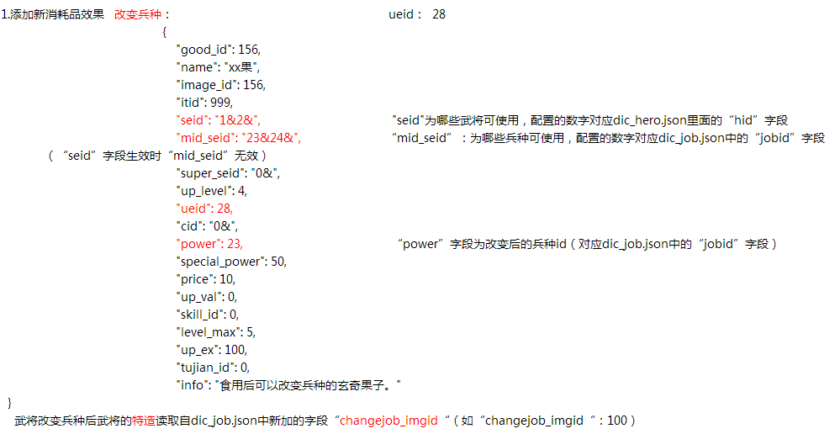

**注意：**

**改变兵种ueid": 28中mid_seid字段的需求，当填为“0”时为所有兵种都能使用。**

## dic_itemType《装备普通效果》

|  |  |  |  |
| --- | --- | --- | --- |
| **字段名称** | 中文名称 | 格式 | 含义 |
| **itid** | 道具类别的id | 数字 | 不对“0”进行检索。 |
| **Itll** | 道具类别的名称 | 文本 | 在游戏中不显示。 |
| **itname** | 道具显示的名称 | 文本 | 在游戏中显示。 |
| **itfun** | 道具附带属性 | 数字 | 道具附加的属性。“0”不附带任何属性。  “1”攻击力，“2”精神力，  “3”攻击力和精神力，“4”防御力 |
| **itpos** | 装备类型 | 数字 | 装备的类型。不对“0”进行检索。  “1”武器，“2”防具，“3”辅助。 |
| **sellid** | 出售该装备获得的物品id | 数字 | 出售该装备可以获得的物品id。  数据与dic_item《物品表》一一对应。  “0”代表卖出后不获得任何物品。 |

{

"itid": 0,

"itLL": "no",

"itname": "第三道具",

"itfun": 0,

"itpos": 0,

"sellid": 0

},

{

"itid": 1,

"itLL": "putongjian",

"itname": "普通剑 加攻击力",

"itfun": 1,

"itpos": 1,

"sellid": 160

},

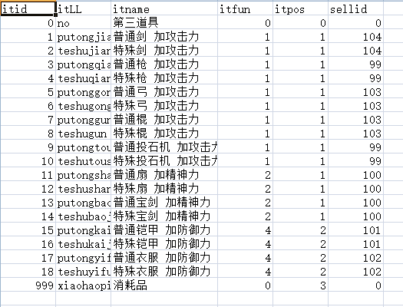

## dic_job《兵种细表》

表中有对游戏兵种各种属性的详细描述。

|  |  |  |  |
| --- | --- | --- | --- |
| **字段名称** | 中文名称 | 格式 | 含义 |
| **jobid** | 兵种的id | 数字 |  |
| **name** | 兵种名称 | 文本 | 剧本中兵种的名称，如下图（1）所示： |
| **imgid** | 兵种图片 | 数字 | 该兵种的攻击动作造型有12帧，  该兵种的移动动作造型有11帧，  该兵种的防御动作造型有5 帧，资源目录在  caocaos\img\UnitS |
| **spe** | 兵种的移动能力 | 数字 | 该兵种每次行动可以移动的格子数量。 |
| **atk** | 攻击力 | 数字 | 该兵种每升一级增加的攻击力，每级攻击力的增长与该单位的武力值和兵种相关。 |
| **def** | 防御力 | 数字 | 与人物的统率相关。 |
| **ints** | 精神力 | 数字 | 与人物的智力相关。 |
| **burst** | 爆发力 | 数字 | 与人物的敏捷相关。 |
| **fortune** | 士气 | 数字 | 与人物的运气相关。 |
| **hp_up** | HP成长 | 数字 | 每升一级提高的HP上限值。 |
| **mp_up** | MP成长 | 数字 | 每升一级提高的MP上限值。 |
| **seid** | 兵种拥有的特技 | 文本 | “0&”代表没有特技。  如果有多个特技，用“&”连接。兵种特技id与dic_seid《特技》一一对应。 |
| **atkid** | 兵种的攻击范围 | 数字 | 如上图（3）所示：  该兵种攻击范围的id与dic_atk_se《攻范策范表》一一对应。兵种攻击效果图的资源目录在:  caocaos\img\HitArea |
| **move** | 移动速度 | 数字 | “1”步兵类，“2”骑兵类 |
| **music** | 移动音效 | 数字 | “0”无声，“1”步兵类，“ 2”骑兵类，  “3”炮兵类，“4”鸟飞之声（风声）  地形上的音效优先（例如雪地），再判断兵种选择相应的音效。 |
| **info** | 信息 | 文本 | 对这个兵种的描述。如下图（4）所示： |
| changejob_imgid | 武将改变兵种后的特造 | 数字 | 必须是特造id。 |

{

"jobid": 1,

"name": "群雄",

"spe": 6,

"atk": 3,

"def": 3,

"ints": 3,

"burst": 3,

"fortune": 3,

"hp_up": 5,

"mp_up": 1,

"atkid": 1,

"imgid": 1,

"move": 2,

"music": 2,

"seid": "0&",

"info": "君主类兵种１。均衡发展的万能型部队。在攻击、策略两方面都相当活跃。"

“changejob_imgid“：400

}

## dic_job_class《兵种类表》

内容为游戏兵种种类的各项属性。

|  |  |  |  |
| --- | --- | --- | --- |
| **字段名称** | 中文名称 | 格式 | 含义 |
| **cid** | 兵种的种类ID | 数字 | 例如轻步兵、重步兵、近卫兵都是步兵类。 |
| **name** | 兵种类型名称 | 文本 | 剧本中兵种的类型，例如“群雄”。 |
| **cval** | 兵种的阶数 | 数字 | 如兵种满足升阶的等级要求，兵种可提升为下一阶。部分兵种只有一阶。 |
| **jobid** | 兵种的初阶兵种ID。 | 数字 | 这只是初阶兵种的id。 |
| **atk_music** | 攻击声音 | 数字 | 34，是拔刀出鞘的声音，37是拉弓的声音，32是出拳拳风呼呼的声音。-1是无声。 |
| **job_type** | 兵种种类 | 数字 | 929为全兵种，921为近战兵种，922为远程兵种，923为法师兵种，924为全能兵种。 |
| **atk_delay** | 攻击延迟 | 数字 | “0”否，“1”是。  一般远程兵种都有准备射击的延迟时间。 |
| **job_wuxing** | 兵种五行 | 数字 | “0”无，“1”金，“2”木，“3”水，“4”火，“5”土。 |
| **transfer** | 转职需求 | 数字 | 每次升阶所需的等级，填“0”即该兵种不升阶。 |
| **skill** | 绝技 | 数字 | 待定 |

{

"cid": 1,

"name": "群雄",

"cval": 3,

"jobid": 1,

"atk_music": 0,

"job_type": 924,

"atk_delay": 0,

"job_wuxing": 0,

"Transfer": 0,

"skill": 0

}

## dic_job_pk《兵种&技能相克》

|  |  |  |  |
| --- | --- | --- | --- |
| **字段名称** | 中文名称 | 格式 | 含义 |
| **cid** | 兵种或法术类型的id | 数字 | 这一列包括兵种和法术类型两种id。  “999”为法术。“900”，火系法术。  “901”，水系法术。“902”，土系法术。  “903”，风系法术。“904”，雷系法术。  “905”，光系法术。“906”，暗系法术。  “907”，金系法术。  与dic_job_class《兵种类表》中的id一一对应。 |
| **cidpk** | 兵种id | 数字 | 这一列只有兵种，没有法术。 |
| **hart** | 伤害百分比 | 数字 | “cid”中的兵种或技能对“cidpk”造成的伤害有相应的加成或削弱。 |

{

"cid": 2,

"cidpk": 3,

"hart": 150

}

## dic_jobItem《兵种&装备》

不同兵种装备不同的武器，

|  |  |  |  |
| --- | --- | --- | --- |
| **字段名称** | 中文名称 | 格式 | 含义 |
| **id** | 兵种的id | 数字 | 与dic_job《兵种细表》中的id一一对应。 |
| **每一列** | 每一列代表的是装备的id | 数字 | 数据与dic_itemType《装备普通效果》一一对应。  以“步兵”为例，步兵在第一列和第二列数据为“1”，则表明可以装备“普通剑”和“特殊剑”道具，当数据为“0”时，表明该列装备为非该兵种装备。 |

{

"id": 1,

"1": 0,

"2": 0,

"3": 0,

"4": 0,

"5": 0,

"6": 0,

"7": 0,

"8": 0,

"9": 0,

"10": 0,

"11": 0,

"12": 0,

"13": 0,

"14": 0,

"15": 0,

"16": 0,

"17": 0,

"18": 0,

"19": 1,

"20": 1,

"21": 0,

"22": 0,

"23": 0,

"24": 0,

"25": 1,

"26": 1,

"27": 0,

"28": 0

}

## dic_jobSkill《兵种&技能》

|  |  |  |  |
| --- | --- | --- | --- |
| **字段名称** | 中文名称 | 格式 | 含义 |
| **jobid** | 兵种的id | 数字 | 与dic_job《兵种细表》中的id一一对应。 |
| **skid** | 该兵种可以解锁的技能id | 文本 | 与dic_skill《技能表》id一一对应。如果该兵种有多个技能，用“&”连接。  空字符串代表该兵种没有技能。 |
| **lv_up** | 该兵种能够解锁技能的等级 | 文本 | 该数据与“skid”数据一一对应，该兵种的每个技能都有对应的解锁该技能所需的等级。 |

{

"jobid": 1,

"skid": "1&5&9&13&17&21&25&29&51&52&101&104&105",

"lv_up": "1&1&1&1&1&1&1&1&10&1&1&1&1"

}

## dic_jobTerrain《地形&兵种状态》

|  |  |  |  |
| --- | --- | --- | --- |
| **字段名称** | 中文名称 | 格式 | 含义 |
| **id** | 兵种的id | 数字 | 与dic_job_class《兵种类表》中的id一一对应。 |
| **每一列** | 不同地形的id | 数字 | 数据与map_terrain《地形属性》一一对应。  该兵种在不同地形上的状态，不同地形对该兵种的状态有不同程度的加成或者削弱。  例如，“9”代表该兵种在该地形上只能发挥90%的战力。 |

{

"id": 1,

"1": 10,

"2": 11,

"3": 9,

"4": 9,

"5": 8,

"6": 10,

"7": 10,

"8": 10,

"9": 11,

"10": 9,

"11": 8,

"12": 10,

"13": 10,

"14": 9,

"15": 10,

"16": 10,

"17": 10,

"18": 10,

"19": 12,

"20": 12,

"21": 12,

"22": 11,

"23": 11,

"24": 10,

"25": 10,

"26": 10,

"27": 10,

"28": 10,

"29": 10,

"30": 10

}

## dic_jobWalk《地形&兵种移动》

|  |  |  |  |
| --- | --- | --- | --- |
| **字段名称** | 中文名称 | 格式 | 含义 |
| **id** | 兵种的id | 数字 | 与dic_job_class《兵种类表》中的id一一对应。 |
| **每一列** | 不同地形的id | 数字 | 数据与map_terrain《地形属性》一一对应。  不同地形id下的数据中，“1”指消耗该兵种1点移动力，“2” 指消耗该兵种2点移动力，“255”指不可移动。 |

{

"id": 1,

"1": 1,

"2": 1,

"3": 2,

"4": 2,

"5": 3,

"6": 255,

"7": 255,

"8": 2,

"9": 1,

"10": 2,

"11": 3,

"12": 255,

"13": 255,

"14": 2,

"15": 255,

"16": 255,

"17": 1,

"18": 255,

"19": 1,

"20": 1,

"21": 2,

"22": 2,

"23": 2,

"24": 3,

"25": 2,

"26": 255,

"27": 255,

"28": 255,

"29": 255,

"30": 255

}

## dic_kill_txt《人物公用致命一击台词表》

内容为游戏中人物触发致命一击时的口头禅。

|  |  |  |  |
| --- | --- | --- | --- |
| **字段名称** | 中文名称 | 格式 | 含义 |
| **killed** | 人物致命一击公用台词id | 文本 |  |
| 1 |  |  |  |
| 2 |  |  |  |
| 3 |  |  |  |

{

"killid": 1,

"1": "喔喔喔……！",

"2": "哈啊啊……！",

"3": "呀啊啊……！"

}

## dic_mp_se.json《策略范围表》

|  |  |  |  |
| --- | --- | --- | --- |
| **字段名称** | 中文名称 | 格式 | 含义 |
| **mpid** | 法术产生效果的范围 | 数字 | 引擎中读取剧本中的数据，即是此处id。  法术产生效果的范围图资源目录在:  caocaos\img\EffectArea |
| **name** | 法术的名称 | 文本 | 按照《曹操传》传统的命名方式制定的，可修改。 |
| **json** | 攻击范围的数据 | 文本 | 攻击范围填写格式举例如下： |

{

"mpid": 1,

"name": "灼热等",

"json": "[{\"x\":0,\"y\":0}]"

}



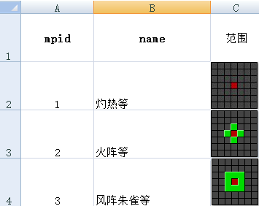

## dic_seid.json《特技》

|  |  |  |  |
| --- | --- | --- | --- |
| **字段名称** | 中文名称 | 格式 | 含义 |
| **seid** | 特技的id | 数字 | 引擎中读取剧本中的特技数据，即是此处id。 |
| **sename** | 特技的名称 | 文本 | 剧本中特技的名字，例如“反击后反击”。 |
| **type** | 特技的种类 | 数字 | 与游戏引擎中的数据一一对应。 |
| **special_effe** | 特技的效果值 | 文本 | 不同的特技种类，效果值的值域范围不同。  具体的值域范围详见《特殊效果策划表》。  “0&”表示该特技只有一种默认效果值。  如果有多个特技，用“&”连接。 |
| **info** | 特技的效果描述 | 文本 | 对该特技效果的描述。 |

{

"seid": 1,

"sename": "反击后反击",

"type": 101,

"special_effe": "0&",

"Info": "反击后反击"

}

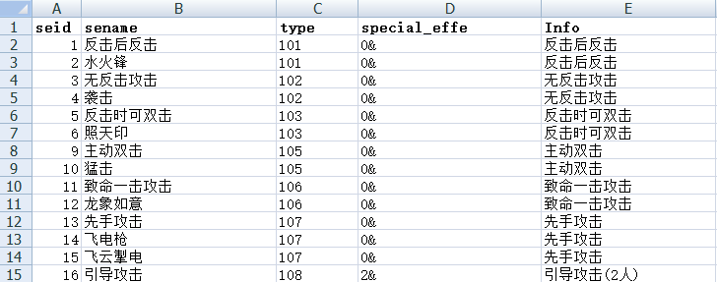

## dic_skill《技能表》

表格内容为游戏中法术、阵法的各种属性，以“五雷正法”为例。

|  |  |  |  |
| --- | --- | --- | --- |
| **字段名称** | 中文名称 | 格式 | 含义 |
| **skid** | 技能的id | 数字 | 引擎中读取剧本中的技能数据，即是此处id。 |
| **name** | 技能名称 | 文本 | 剧本中技能法术的名字，例如“五雷正法”。 |
| **imgid** | 技能的图标 | 数字 | 技能图标的资源目录在：  caocaos\img\skill  图标大小为32*32像素。 |
| **type** | 技能的效果类型 | 数字 | 0 火系技能   1. 水系技能 2. 土系技能 3. 风系技能   不同的地形适应不同的法术。  四神法术配置25  霸气 26 |
| **object** | 技能释放的对象 | 数字 | “0”为敌方（例如伤害类法术，只能对敌方使用），“1”本方（例如恢复类法术，只能对我方使用），  “2”为天气（使用后自动改变天气）。  “3”为空位，如召唤术。封神所用。  “4”为用于自己，如连续移动。封神所用。 |
| **atkid** | 可施展法术的范围 | 数字 | id与dic_atk_se《攻范策范表》一一对应，攻击范围效果图的资源目录在：caocaos\img\HitArea    11 全屏攻击 显示攻击范围 可选择自动攻击  12 四神全屏攻击 主动释放攻击  如下图（1）所示： |
| **mpid** | 法术产生效果的范围 | 数字 | id与dic_mp_se《策略范围表》一一对应。  法术产生效果的范围图资源目录在:  caocaos\img\EffectArea  如下图（2）所示： |
| **mp_consume** | 技能使用一次所需的MP值 | 数字 | 如果该单位在战斗中MP值不够，将不能使用该技能。 |
| **enemy_stric** | 敌军的技能限制 | 数字 | 数值为1表示此技能敌军不可用。（例如沙暴，眩晕等技能，限制电脑不可使用） |
| **eff_txt** | 技能功能的描述 | 文本 | 如下图（4）所示： |
| **skill_type** | 法术的种类 | 数字 | 每种法术都属于以下类别中的一种。  技能id：999为全法术，998,为自然系，997为妨碍系，996为辅助系，995为天地系，994为宝物系，900为火系，901为水系，902为土系，903为风系，904为雷系，905为光系，906为暗系，907为金系，908为状态系，909为减益系，910为恢复系，911为增益系，912为乾坤系，913为天地系。 |
| **hurt_num** | 技能的伤害系数 | 数字 | 直接决定该技能的威力。数值为该技能类型造成伤害的百分比。 |
| **mark_num** | 命中系数 | 数字 | 直接决定该技能命中效果的概率，数值为百分比。一般妨碍系法术的威力取决于命中系数。 |
| **seid_mark_num** | 技能效果的命中系数 | 数字 | 直接决定该技能状态的命中效果的概率，数值为百分比。一般妨碍系法术的威力取决于命中系数。 |
| **skill_limit** | 对释放该法术的外部限制 | 数字 | 只能填写数字，不能使用&（只能单个数字）  0无特殊条件  1 HP&gt;0（如原冥想）  2装备限制且仅恶劣天气（如原青龙）  3 装备限制且仅晴天（如原朱雀）  4 装备限制且仅阴天（如原玄武）  5 装备限制（如原白虎）  6 恶劣天气无效（如原火系法术）  7 仅恶劣天气  8 阴天无效  9 晴天无效  10金钱限制（金钱必须大于等于该法术的MP消耗值，就是大于等于mp_consume，对于敌军是无效的，就是说只对我军和友军有限制，敌军不受此限制，可以直接使用。）  11表示该法术一关只能使用一次  12无阵法时才能使用，也就是arrayid为0时才能使用，arrayid不为0时不能使用。  13有阵法时才能使用， arrayid为1才能使用  14有阵法时才能使用，arrayid为2才能使用  ……  29有阵法时才能使用， arrayid为17才能使用  30 物品限制  31 自发技功能  type306学会的法术中，如果某个法术的限制skill_limit是31，则是自发技，不能直接使用，但血量低于10%时会自动触发使用出来  32 晚上以及诡异天气（日食月食）不能使用，time中type的0和1才能使用，2不能使用  33 晚上以及诡异天气（日食月食）才能使用，白天和晨昏不能使用，time中type的2才能使用，0和1不能使用  34 诡异天气（日食月食）才能使用 |
| **skill_act** | 法术施放时被施放对象的法术动画 | 数字 | 资源目录在： caocaos\img\ Skill_act  与dic_skill_act《技能动作表》中的“**skillactid**”对应。  “0”代表没有法术动作。 |
| **skill_meff** | 技能动画 | 数字 | 资源目录在： caocaos\img\ Mcall  如四神动画。  普通法术填0  火龙 1  水龙 2  风龙 3  地龙 4  八阵图 5  青龙 7  朱雀 6  玄武 8  白虎 9    技能动画的代表数字=Mcall图片编号+1  Mcall图片编号第二个数字X，即某一法术X帧图片，该法术具体帧数在引擎中写死。  新添加法术图片数量默认25帧，只能多，不能少。 |
| **seid** | 法术效果 | 数字 | 法术附带的状态效果。（单个数字）  0代表没有特效。  该字段数值在引擎中写死，与dic_seid中的seid不同。  1损HP  2砂暴 全屏攻击  3谍报  4降低敏捷  5降低士气  6降低能力  7降低防御  8混乱  9中毒  10麻痹  11封咒 原禁咒保留，新增每回合开始降50%的ＳＰ值  12八阵图（随机属性和随机状态攻击）  13加HP 无效果  14加MP（小）  15恢复状态  16增加移动力  17增加敏捷  18增加士气  19增加能力  20增加防御  21再次行动  22气候变化 无效果  23气合 自己加能力  24冥想  25霸气 自己全部上升  26青龙  27玄武  28白虎 恢复ＨＰ和状态  29变雨  30变晴  31变阴  32盲  33昏迷  34自己加防御  35自己加敏捷  36自己加士气  37自己加移动  38自残 无效果  39连续移动  40瞬间移动 无效果  41变兵种  42召唤助阵 (**object为3 hurt num为武将hid skill_limit应该填写11 每关只允许一次**)  43隐身 无效果  44地行 无效果  45变城防 无效果  46恢复HP和MP 全体恢复 无效果  47恢复所有状态 全体恢复异常状态，  包括禁毒七种状态，以及攻防精等状态的恢复无效果  48经验加倍 无效果  49全部上升 无效果  50全部下降  51降低移动力  52夷为平地 无效果  53挖地为坑 无效果  54指地成刚 无效果  55先天八卦 无效果  56后天八卦 无效果  57乾坤倒置 无效果  58斗转星移 无效果  59吸血  60加HP（小补）  61加HP（大补）  62加MP（大）  63朱雀  64 无  65加HP（输送）  66放法术消耗金钱  （不消耗mp只消耗金钱 金钱等同于mp值  敌军装备效果：敌军没有金钱且mp较低，在使用金系法术的时候不消耗金钱，只消耗金系法术规定mp的1/5，封神需求）  67 法术固定伤害（破甲）（在hurt_num自己配置）  68 增加回合数（12回合）  69增加直接虚弱被攻击者80%的法术  （等同于TYP375效果，百分比固定80%，状态效果，伤害增加80%）  70增加直接虚弱被攻击者40%的法术  （等同于TYP375效果，百分比固定40%，状态效果，伤害增加40%）  71 连击法术（**只能对我军使用，**施法后，可自由攻击两次）  （使用该法术后会出现攻击范围，如攻击了敌人，之后可再次出现攻击范围，可再次选择敌人进行攻击。施法后如果没有选择攻击，会退回动作选择界面）  72 再次行动，同时HP增加20%，MP增加10%  73 用来直接减少敌人的MP，若MP没有或不够了，则减少HP。  扣敌人MP同时，至少扣除1点HP，但不杀死敌人。  74 控制敌军  dic_skill.json中的"hurt_num"字段即为控制回合数。(ps:只能我军控制敌军，其它无效)  75 将天气变为日月食天气  2回合后自动失效还原  占用两个全局变量， 5015记录上一次的天气， 5016记录失效倒计时回合数目。  76 法术的伤害为，固定伤害值 * 人物等级（和前面67类似）  77 白虎效果（28）+ 恢复所有状态（15）的综合效果  78咒杀  计算伤害百分比时，dic_skill里的hurt_num系数+被攻击人物的当前mp，作为伤害百分比  79、枭姬  直接以当前人物的mp上限，作为伤害结算。  80 天遁术  全屏瞬间移动，当前位置消失，指定地点出现（不占用回合）  81 改变地形  **”mark_num:”字段对应于地形编号，即map_terrain.json中的mapid**  **“hurt_num:”字段对应于地形贴图编号，即 资源 img 目录下Gate 目录下的贴图文件名。（该功能需要使用48X48的png贴图）**  **seid_mark_num定义改变地形效果所持续的回合数**  82 控制友军  83 剑术法术：0.6x(攻击方攻击力-被攻击方防御力)+0.4x(攻击方爆发力-被攻击方爆发力)  84 刀法法术：0.6x(攻击方攻击力-被攻击方防御力)+0.4x(攻击方士气-被攻击方士气)  85 拳法法术：0.6x(攻击方攻击力-被攻击方防御力)+0.4x(攻击方防御力-被攻击方攻击力)  86 袖里乾坤  A武将对我军B武将使用，使用后弹出换装备窗口，B武将换装备，换完后A武将行动结束，B武将只是换装备，不影响行动  对友军无效，对可控制的友军或敌军无效  seid-mark-num 为1 开启1人换装  为2 开启多人换装  87 妙手空空  对敌军武将释放法术，可以随机偷取敌军武将一件装备，对该武将只能使用一次  对友军和可控制的友军无效，对可控制的敌军有效  88 随机攻击敌人  作用范围内随机攻击可配置次数的敌军，  每次法术独立计算伤害和命中率，  seid_mark_num字段配置次数，例如配置5次，第2次将当前人物击退，第3次继续攻击范围内的其他敌军直至次数用完。 |
| **ex_seid** |  |  | 用来进行技能的异常效果叠加，可以用“&”  见下表 降低防御力等 |
| **info** | 介绍信息 | 文本 | 如下图（3）对“五雷正法”的描述和介绍： |

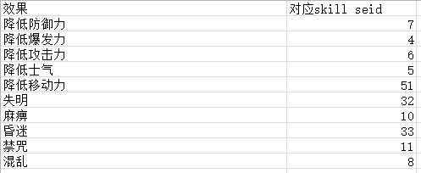

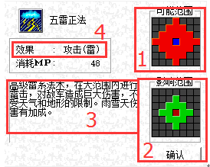

{ "skid": 20,

"name": "五雷正法",

"imgid": 6,

"type": 28,

"object": 0,

"atkid": 13,

"mpid": 7,

"mp_consume": 60,

"enemy_strict": 0,

"eff_txt": "攻击(雷)",

"skill_type": 904,

"hurt_num": 110,

"mark_num": 70,

"seid_mark_num": 70,

"skill_limit": 7,

"skill_act": 37,

"skill_meff": 7,

"seid": 0,

"info": "终极雷系法术，在大范围内进行固定次数雷击，对敌军造成巨大伤害，只能在雨雪天使用。"

}

## dic_skill_act《技能动作表》

|  |  |  |  |
| --- | --- | --- | --- |
| **字段名称** | 中文名称 | 格式 | 含义 |
| **skillactid** | 技能动作的id | 数字 | 引擎中读取剧本中的技能动作数据，即是此处id。  Json中**skillactid**不能断号 |
| **imageid** | 技能动作图片id | 数字 | 技能动作的图片资源目录：fsb\img\Skill_act |
| **soundid** | 技能动作声音的id | 数字 | 资源目录在：fsb\Sounds |
| **delay1** | 动作前延迟 | 数字 | 技能动作释放前的延迟时间。默认为“5” |
| **delay2** | 动作后延迟 | 数字 | 技能动作释放后的延迟时间。默认为“35” |
| **framedx** | 图片x轴的偏移量 | 数字 | 默认为“0” |
| **framedy** | 图片y轴的偏移量 | 数字 | 默认为“0” |
| **trans** | 成像效果 | 数字 | 技能动作有普通或者透明的效果。 |
| **maxindex** | 图片数量 | 数字 | 该技能动作图片的分解小图片数量。 |
| **imgindex** | 显示图片序列 | 文本 | 指技能动作显示的图片顺序。  第一位不能为“0”，最后一位必须为“0”。  出现“0”代表该技能动作图片释放完毕。 |

{

"skillactid": 1,

"imageid": 1,

"soundid": 100,

"delay1": 5,

"delay2": 35,

"framedx": 0,

"framedy": 0,

"trans": 10,

"maxindex": 7,

"imgindex": "1&2&3&4&5&6&5&6&5&6&5&6&5&6&7&6&5&4&3&2&1&0"

}

## dic_turn《人物特造表》

即人物特殊造型。

|  |  |  |  |
| --- | --- | --- | --- |
| **字段名称** | 中文名称 | 格式 | 含义 |
| **hid** | 人物id | 数字 | 引擎中读取剧本中的人物数据，即是此处id。 |
| **name** | 人物的名字 | 文本 | 剧本中人物的名字，例如“姜子牙”。 |
| **imgid** | 人物战场特殊造型的形象id | 数字 | 如果某人物没有在该表中填写特殊造型id，则默认该单位在战场上使用该兵种的造型。  该人物的攻击动作造型有12帧，  该人物的移动动作造型有11帧，  该人物的防御动作造型有5 帧，  资源目录在:  caocaos\img\UnitS |
| **turn** | 人物特殊造型的个数 | 数字 | 即该人物特殊造型的个数。 |

{

"hid": 1,

"name": "姜子牙",

"imgid": 400,

"turn": 4

}

## dic_use_effe.json《道具效果》

|  |  |  |  |
| --- | --- | --- | --- |
| **字段名称** | 中文名称 | 格式 | 含义 |
| **ueid** | 道具的特技id | 数字 | 引擎中读取剧本中的道具效果数据，即是此处id。“0”为无特效。 |
| **uell** | 特技的名称 | 文本 | 不显示在游戏中。 |
| **uename** | 特技的效果描述 | 文本 | 显示在游戏中。如下图所示： |

{

"ueid": 0,

"ueLL": "no",

"uename": "无特效"

},

{

"ueid": 1,

"ueLL": "huifuHP",

"uename": "恢复HP(整数)"

}

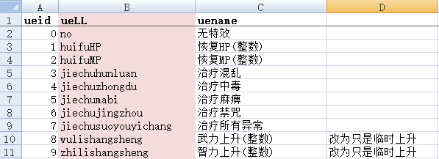

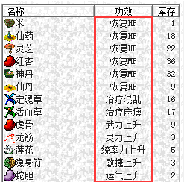

## dic_weather《天气属性》

|  |  |  |  |
| --- | --- | --- | --- |
| **字段名称** | 中文名称 | 格式 | 含义 |
| **weatherid** | 天气的id | 数字 | 引擎中读取剧本中的天气数据，即是此处id。 |
| **name** | 天气的名称 | 文本 | 剧本中天气的名字，例如“晴”。 |
| **imgid** | 天气图标id | 数字 | 目录资源：  D:\trgame\通用\master通用资源\assets\globalres\Weather |
| **seid** | 天气拥有的特技 | 文本 | 数据与dic_seid《特技》一一对应。  “0&”为无特技。  武将释放法术时，会受到天气特技的影响。  天气seid，只有TYPE303，304，385才会生效 |

{

"weatherid": 1,

"name": "晴",

"imgid": 1,

"seid": "0&"

},

{

"weatherid": 2,

"name": "阴",

"imgid": 2,

"seid": "819&"

}

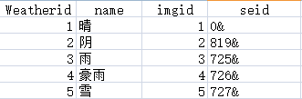

## map_terrain《地形属性》

|  |  |  |  |
| --- | --- | --- | --- |
| **字段名称** | 中文名称 | 格式 | 含义 |
| **mapid** | 地形的id | 数字 | 引擎中读取剧本中的地形数据，即是此处id。 |
| **name** | 地形的名称 | 文本 | 剧本中地形的名字，例如“平原”。 |
| **effect** | 在该地形可用的法术类型 | 文本 | 0：火类，1：水类，2：地类，3：风类，&：没有任何效果。  如果该地形可释放多种法术，用“&”连接。 |
| **music** | 地形的音效 | 数字 | 兵种移动到此地形时，会触发该地形音效。 |
| **type** | 地形的种类 | 数字 | 979为全地形，971为平原类，972为水类，973山地类，974城类，975休息类、976障碍类。 |
| **seid** | 地形拥有的特技 | 文本 | 数据与dic_seid《特技》一一对应。  “0&”为无特技。  当兵种移动到该地形时，自动获得地形特技，离开该地形时，失去该特技效果。  当type为385时，有地形套装效果（该效果只有我军在手动状态下有效） |

{

"mapid": 1,

"name": "平原",

"effect": "0&3",

"music": 0,

"type": 971,

"seid": "0&"

}

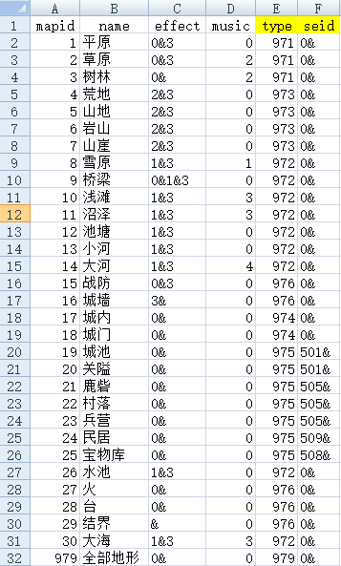

## buy_charge.json

主要是弹窗物品的购买信息。

|  |  |  |  |
| --- | --- | --- | --- |
| **字段名称** | 中文名称 | 格式 | 含义 |
| **id** |  | 数字 | 文件的索引号 |
| **content** |  | 文本 | 购买的内容信息说明，该字段已无效。 |
| **charge_id** |  | 文本 | 对应trpay.json中的"charge_id" |
| **good_chargeId** |  | 数字 | 对应good_charge.json中的“id”  "good_chargeId":10001对应 buy_charge.json 中“id”：10001  该字段对应易接弹窗，为易接弹窗专用。 |

{"id":10001,

"content":"购买正式版需10元，开启以下功能：\n1、解锁所有的存档 \n2、通关后免费获得全宝 \n3、可以吃毒药（降级果，游戏金币购买）",

"charge_id":"ssgzyjz01",

"good_chargeId":10001},

{"id":10002,

"content":"购买全部宝物",

"charge_id":"ssgzyjz17",

"good_chargeId":20034},

{"id":10003,

"content":"购买补给礼包",

"charge_id":"ssgzyjz33",

"good_chargeId":20050}

## good_charge.json

主要内容为购买该物品所需的条件。

|  |  |  |  |
| --- | --- | --- | --- |
| **字段名称** | 中文名称 | 格式 | 含义 |
| **id** |  | 数字 | 文件的索引号 |
| **good_id** | 道具id | 数字 | 对应dic_item《物品表》中的“good_id” |
| **num** | 数量 | 数字 | 出售物品的数量 |
| **level_strict** | 主将等级 | 数字 | 主将是游戏中hid为1的人。  购买该物品时主将所需等级。  主将等级应该大于0。 |
| **gk_id** | 关卡id | 数字 | 在哪一关可以购买 |
| **charge_id** |  | 文本 | 对应trpay.json中的"charge_id"。 |
| **exchargeid** |  | 数字 | 掌阅版本配置参数，  1代表是掌阅兑换物品，0代表非掌阅兑换物品 |
| **jh_id** |  | 数字 | 游戏是否激活。  1代表正式版可以购买，  0代表无限制，免费版和正式版都可购买。 |
| **rebuy** | 重复购买 | 数字 | 是否可以重复购买，1可以重复，0代表否 |
| **is_display** | 是否显示 | 数字 | 0：代表不显示，如果玩家之前购买过的物品，则显示领取，已购买数量领取完之后不再显示。  1：代表显示，默认为1 |

{

"id": 20034,

"good_id": 108,

"num": 1,

"level_strict": 1,

"gk_id": 1,

"charge_id": "ssgzyjz17",

"exchangeid": 0,

"jh_id": 0,

"rebuy": 1,

"is_display": 0

},

## trpay.json

主要内容为出售物品的价格和渠道。

|  |  |  |  |
| --- | --- | --- | --- |
| **字段名称** | 中文名称 | 格式 | 含义 |
| **charge_id** |  | 文本 | 文件的索引号 |
| **subject** |  | 文本 | 该物品的中文信息 |
| **body** |  | 文本 | 付费窗口展示文字，例如“打八折”。  该字段易接版本无效。 |
| **price** | 价格 | 数字 | 物品价格，以人民币“分”为单位。 |
| **channel** | 付费渠道 | 数字 | 付费的渠道。 |
| **channel_id** | 付费渠道id | 数字 | 1代表支付宝，2代表易宝  8代表苹果，9代表易接  3、4、5、6、7等分别代表mm、移动MM、联通、cooeeid、电信等渠道  10代表大象支付  11微信支付渠道  （在支付界面添加微信支付功能，去掉原有的易宝支付；注意： 如果未配置 11 这个渠道，则默认读取支付宝的渠道 1。即如使用和支付宝一样的价格就可以不配置该项。） |
| **discount** | 折扣 | 数字 | 100代表不打折。 |
| **ios_productID** |  | 文本 | trpay.json与苹果商店对应商品的关联。  不用检索。 |

{

"charge_id": "ssgzyjz01",

"subject": "圣三国志蜀汉传购买游戏",

"body": "",

"price": 1000,

"channel": [{

"channel_id": 1,

"discount": 100

},{

"channel_id": 2,

"discount": 100

},{

"channel_id":3,

"discount": 100,

"mmid":""

},{

"channel_id":4,

"discount": 100,

"ydmmid":"30000896348701"

},{

"channel_id":5,

"discount": 100,

"liantongid":"001"

},{

"channel_id":6,

"discount": 100,

"cooeeid":""

},{

"channel_id":7,

"discount": 100,

"dianxinid":"5170331"

},{

"channel_id":9,

"discount": 100,

"yijieid":"0"

}]

},

{

"channel_id": 8,

"ios_productID":"com.bantu.ssgshz.wlg2",

"discount": 100

}

## gamecenter_achievement.json《无尽模式》

|  |  |  |  |
| --- | --- | --- | --- |
| **字段名称** | 中文名称 | 格式 | 含义 |
| **achievement_type** |  | 数字 | 表示成就种类，现在有1和2两种，1表示宝物成就，2表示关卡过关。 |
| **achievement_id** |  | 文本 | 表示成就在itunesconnect上的成就ID |
| **local_id** |  | 数字 | 表示对应的本地标识，比如宝物成就就是good_id，关卡成就就是game_sence（代码） |
| **local_name** |  | 文本 | 表示本地对应的物品名称，比如宝物名称或者关卡名称，目前主要是方便调试。 |

{

"achievement_type": 1,

"achievement_id": "com.bantus.fsyjzqiankungong",

"local_id": 52,

"local_name": "乾坤弓"

},

{

"achievement_type": 1,

"achievement_id": "com.bantus.fsyjzheshandao",

"local_id": 56,

"local_name": "合扇刀"

},

{

"achievement_type": 2,

"achievement_id": "com.bantus.fsyjzsimoweicheng",

"local_id": 25,

"local_name": "四魔围城"

},

{

"achievement_type": 2,

"achievement_id": "com.bantus.fsyjzjiuquhuanghezhen",

"local_id": 44,

"local_name": "九曲黄河阵"

}

## dic_goldMall.json《元宝商城》

是否开启元宝商城通过检测dic_goldMall.json是否存在控制， 如果dic_goldMall.json存在，则将替换原来背包的关卡礼包为元宝商城。

|  |  |  |  |
| --- | --- | --- | --- |
| **字段名称** | 中文名称 | 格式 | 含义 |
| **gold_id** | 元宝商场物品id | 数字 | 为方便统计购买记录，dic_goldMall.json需新加一个字段"gold_id"，标识物品的唯一性，等同与good_charge.json 的 "id".  但需注意，不能和good_charge.json的"id"重复，  为此，暂约定，good_charge.json里的"id"只能以1，2开头，如10004， 20001； dic_goldMall.json里面的"gold_id"只能以3开头，如30001； |
| **good_id** | 物品good_id | 数字 | 出售物品good_id |
| **num** | 物品数目 | 数字 | 出售物品的数量 |
| **level** | 装备等级 | 数字 | 出售物品的等级 |
| **price** | 物品价格 | 数字 | 出售物品的价格 |
| **display** | 物品是否在元宝商城显示 | 数字 | 该字段控制物品是否在元宝商城显示  配置0不显示，配置1显示；  如果某物品已经下架，即display配置为0，但是尚有可领取次数，就会显示在元宝商城，如果领取次数为零，该物品就会在元宝商城列表消失；  若使用元宝商城功能，请务必添加该字段； |
| **rebuy** | 用来标识商品是否可重复购买。 | 数字 | 用来标识商品是否可重复购买。  "rebuy": 0  表示不可重复购买， 1 表示可重复购买，  不配该参数默认值为1，可重复购买  如果配置"rebuy": 0 ， 商品已购买或者没有领取次数时，将不出现在商城中； |
| **hotsell** | 元宝商城物品添加热卖标识 | 数字 | 该字段配置为1则显示热卖图标。不配置默认为0，不显示图标；  2代表“新品”图标。 |
| **gk_id** | 元宝商城中该物品在哪些关卡才能购买 | 数字 | 如果该字符串第一个数字是“1”（如 "gk_id":"1&3&），则表示大于等于该字符串第二个数字的关卡才能购买该物品   如果该字符串第一个数字是“2”（如 "gk_id":"2&10&11&12&），则表示该字符串第二个数字与之后的数字的关卡才能购买该物品     第一个数字配置其他，该功能无效  0& 关闭 |

{

"gold_id": 30001,

"good_id": 88,

"num": 2,

"level": 1,

"price": 100000,

"display": 1

}

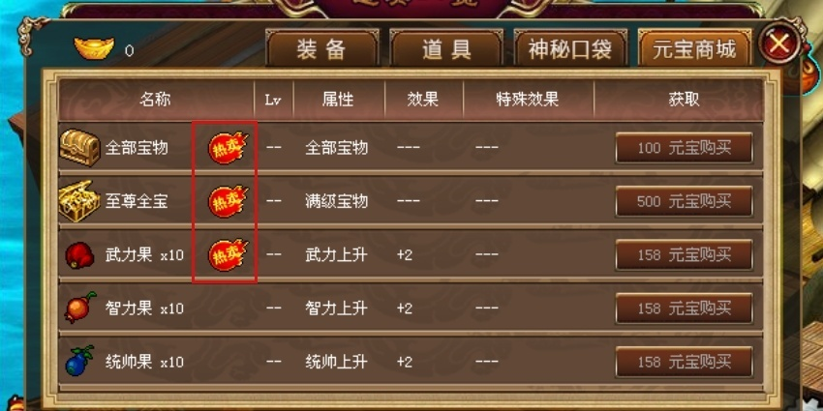

## dic_array.json《阵法表》

|  |  |  |  |
| --- | --- | --- | --- |
| **字段名称** | 中文名称 | 格式 | 含义 |
| **arrayid** | 阵法id | 数字 |  |
| **name** | 阵法名称 | 文本 |  |
| **imgid** | 阵法图片 | 数字 | **Img文件夹中有专门的array文件夹** |
| **seid** | 阵法附带的特效 | 数字 | 阵法附带的特效，对应dic_seid.json中的seid |

{

"arrayid": 1,

"name": "天绝阵",

"imgid": 1,

"seid": "334&343&344&345&346&348&349&350&360&"

},

{

"arrayid": 2,

"name": "地烈阵",

"imgid": 2,

"seid": "332&343&344&346&347&348&349&350&358&"

} ,

{

"arrayid": 3,

"name": "风吼阵",

"imgid": 3,

"seid": "333&343&344&345&347&348&349&350&359&"

},

{

"arrayid": 4,

"name": "金光阵",

"imgid": 4,

"seid": "335&343&344&345&346&347&349&350&361&"

},

{

"arrayid": 5,

"name": "化血阵",

"imgid": 5,

"seid": "336&343&344&345&346&347&348&350&362&"

},

## dic_suiteffect.json《套装效果表》

|  |  |  |  |
| --- | --- | --- | --- |
| **字段名称** | 中文名称 | 格式 | 含义 |
| **seid** | 特技id（该特技的type为385） | 数字 | 该字段表示：触发套装效果的特殊“套装seid”，该“seid”的type为385  套装seid出现的json如下：  dic_seid.json dic_job.json dic_item.json dic_hero.json dic_suiteffect.json  (天气和地形套装dic_weather.json map_terrain.json) |
| **seid_num** | 武将装备上该特技的数量 | 数字 | 该字段表示：武将需要装备多少个特殊“seid”才能触发套装效果 |
| **effect_seid** | 套装效果下的特技id | 数字 | 该字段表示：触发套装的实际效果的seid字符串 |

以上所有seid都是来自dic_seid.json

{

"seid":400,

"seid_num":2,

"effect_seid":"64&"

},

{

"seid":401,

"seid_num":4,

"effect_seid":"65&"

}

## dic_suitinfo.json《R场景菜单添加“套装”按钮 套装介绍表》

|  |  |  |  |
| --- | --- | --- | --- |
| **字段名称** | 中文名称 | 格式 | 含义 |
| **suit_id** | 套装序号 | 数字 | 表示该套装序号， 对应下图NO.x |
| **name** | 套装名称 | 文本 |  |
| **image_id** | 套装图标id | 数字 | 表示该套装图标，对应下图中的图标（图标放在img/Suit目录里，名字为：数字.png） |
| **suit** | 组成套装的武器id | 文本 | 对应dic_item.json  表示该套装包含那几件武器，填”0&“会在图中显示“？” |
| **gold_id** | 套装在元宝商城的id | 数字 | 表示该套装在dic_goldMall.json中对应物品的  “gold_id”，没有可填0 |
| **info** | 套装信息介绍 | 文本 |  |

{

"suit_id": 1,

"name": "诸葛套装",

"image_id": 1,

"suit": "36&51&70&0&",

"info": "任何人佩戴此三件，拥有法伤提高10%的特效",

"gold_id": 30087

},

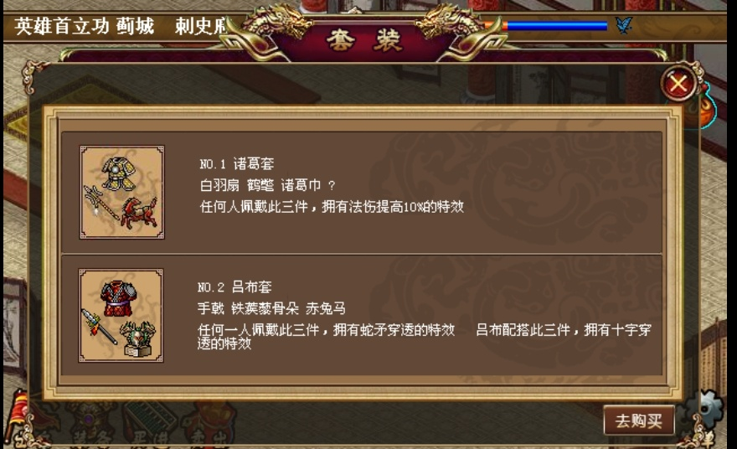

## dic_meritorious.json《功勋方案介绍表》

**该json是配合功勋系统使用的，只在功勋系统开启时有效。**

|  |  |  |  |
| --- | --- | --- | --- |
| **字段名称** | 中文名称 | 格式 | 含义 |
| **mer_id** | 序号 | 数字 | 流水号，从1开始升序，请尽量连续。 |
| **good_id** | 功勋兑换物品的id | 数字 | （对应dic_item.json中的good_id）  用以确定功勋兑换框出现的物品图标、物品名称；玩家选中后获得的物品；  【赋值为0，表示为空，相关位置不显示物品、信息】 |
| **get_num** | 兑换物品的数量 | 数字 | 用以确定兑换框显示的“物品数量”信息，以及玩家选中后获得物品的数量。 |
| **price** | 功勋价格 | 数字 | 用以确定兑换框显示的兑换所需功勋点数；以及兑换物品扣除的功勋点数。 |
| **position** | 物品位置 | 文本 | 用以确定该物品出现在兑换框的哪一排，哪一列。合法的赋值是**1,1--7,7**，即第一个数字确定X轴横坐标（哪一行），第二个数字确定Y轴纵坐标（哪一列）。 |
| **scheme** | 【功勋兑换方案】方案编号 | 数字 | 【功勋兑换方案】方案编号，用以确定对应5102变量呼的功勋兑换方案编号。如编号为999，则在所有方案中都出现，编号为其他，则只出现最对应编号方案中。 |

{

"mer_id": 1,

"good_id": 2,

"get_num": 2,

"price": 99,

"position": "1,1",

"scheme": 999

},

{

"mer_id": 2,

"good_id": 3,

"get_num": 2,

"price": 99,

"position": "1,1",

"scheme": 1

}

**一：开启**

1：需要开启功勋系统的剧本，在剧本开头加入，整形变量77指令，变量5100=1，即开启该系统功能。不需要该系统的关卡，使用整形变量77指令，变量5100=0，即关闭该系统。

2：整形变量5101的值，将最终加到当前关卡的功勋总数中。用以实现事件触发增加功勋（例如到达某个地点，5101变量的值+100这样的用法）。每个开启功勋的S剧本开头，应将5101变量的值赋为0，否则会多加一笔之前关卡累计的功勋值。

3：整形变量5102的值，将决定出现功勋兑换界面的物品是那些。这个值，对应 dic_meritorious.json的方案编号。

4：dic_meritorious.jsonJSON，有以下字段构成

4.0：mer_id，是流水号，从1开始升序，请尽量连续。

4.1：good_id（对应dic_item.json中的good_id），用以确定功勋兑换框出现的物品图标、物品名称；玩家选中后获得的物品；【赋值为0，表示为空，相关位置不显示物品、信息】

4.2：get_num数量，用以确定兑换框显示的“物品数量”信息，以及玩家选中后获得物品的数量。

4.3：price.功勋价格，用以确定兑换框显示的兑换所需功勋点数；以及兑换物品扣除的功勋点数。

4.4：position位置，用以确定该物品出现在兑换框的哪一排，哪一列。合法的赋值是1,1--7,7，即第一个数字确定纵坐标（哪一行），第二个数字确定横坐标（哪一列）。

4.5：scheme：【功勋兑换方案】方案编号，用以确定对应5102变量呼的功勋兑换方案编号。如编号为999，则在所有方案中都出现，编号为其他，则只出现最对应编号方案中。

4.5.1：同一个位置，即有999方案编号的Json条目，又有非999编号方案的json条目，取非999的方案json条目。

4.5.2：【数据保护】同一个非999方案，同一个位置，有两个Json条目的，随便出现一条。

## dic_time.json《时辰系统》

1、加入时辰系统，由dic_time.json控制时辰的显示，时辰图片在具体游戏如fsb/img/time/中。每2个回合增加一个时辰。

2、加入小地图天气图标的扩展，将原来的5种天气扩展夜晚版本，如果当前时辰是晚上，则小地图上的天气图标会用夜晚版本。  
3、增加S场景背景地图随时间发生变化的功能，xxx.jpg为默认或晨昏时刻的地图，xxx_night.jpg为夜晚的地图，xxx_day.jpg为白天的地图。这些资源如果都存在，并配置了dic_time.json，则S场景下的背景地图会在不同时辰（回合数）下自动切换到相应的版本。

|  |  |  |  |
| --- | --- | --- | --- |
| **字段名称** | 中文名称 | 格式 | 含义 |
| **timeid** | 时辰id | 数字 |  |
| **name** | 时辰名称 | 文本 |  |
| **imgid** | 图标id | 数字 | 对应globalres\Time里面的图片 |
| **type** | 类别 | 数字 | 0表示晨昏,1表示白天，2表示晚上 |
| **seid** | 特技 | 文本 | 取特技表的数值 |

{

"timeid": 1,

"name": "abc",

"imgid": 2,

"type": 2,

"seid": "def"

}

一、72指令用于剧本指定第一回合的时辰ID

二、开启时辰功能后，第一回合需用72指令指定，每回合timeid自动+1，25之后返回到2

默认为0

三、每次改变timeid后，地图中显示会按imgid对应的图标显示出来，并且战场地图的背景和天气图标会根据type的值来改变地图

|  |  |  |
| --- | --- | --- |
| type值 | 对应地图显示 | 对应天气图标 |
| 0 | \img\HM\1.jpg | 白天 |
| 1 | \img\HM\1_day.jpg | 白天 |
| 2 | \img\HM\1_night.jpg | 晚上 |
|  |  |  |

## bbs.json《公告系统》

|  |  |  |  |
| --- | --- | --- | --- |
| **字段名称** | 中文名称 | 格式 | 含义 |
| content | 公告内容 | 文本 | 可以使用回车键，  支持字体颜色更改  [C25]（也支持数字）  字数2000字  行数 200行 |
| isChoose | 是否显示 | 数字 | 0代表显示 1代表不显示 |
| time | 此次公告的时间标记 | 文本 | 不代表公告的准时更新时间，  主要是用来区别本次公告与上次公告的不同，  规定，应与本次版本更新时间一致 |

[

{"content":"这是更新.",

"isChoose":1,

"time":"20160419"}

]

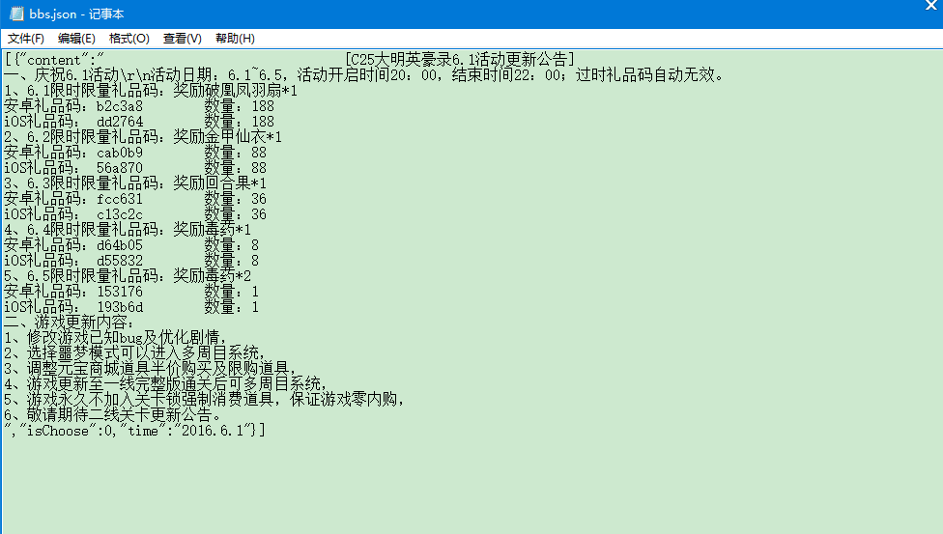

该json作用：

1. 安卓用户游戏公告提示
2. 苹果热更新公告提示